Iz današnje glazbene kulture prouči tekst iz prmjera dolje. Tekst ispiši na list papira i pročitaj još jednom te svojim riječima objasni tekst pjesme.
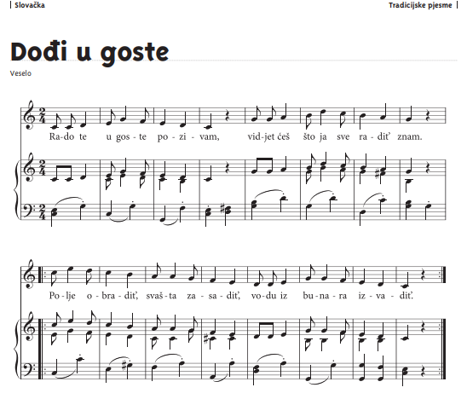
Na našoj Yammer stranici čeka te slušni primjer pod nazivom Ples iz Terpsichera, skldatelja Michaela Praetoriusa.

